臺北市立大學特殊教育中心

**2019特殊教育跨領域學術論文研討會**

一、實施目的：為促進特殊教育研究與實務的發展，透過科學研究了解特殊教育學生的特性，並提供特殊教育教師、學者、專業人員的經驗與學識交流，誠摯歡迎各界共襄盛舉、踴躍投稿。

二、指導單位：教育部、臺北市政府教育局

三、主辦單位：臺北市立大學特殊教育中心、臺北市立大學特殊教育學系

四、活動時間：**108 年12月07日（六）**

五、活動地點：臺北市立大學公誠樓2樓第三會議室（臺北市中正區愛國西路1號）

六、活動對象：各階段特殊教育教師、一般教師、大專資源教室輔導老師、各領域治療師及相關領域專家學者、研究生，計150名。

七、報名方式：108年11月13日至11月29日止。

1. 請至教育部全國特殊教育資訊網https://special.moe.gov.tw/報名（請點選研習報名>大專特教研習）；中午提供便當，報名時請註明葷食或素食。
2. 本中心將依據報名時間先後錄取，錄取名單將公告於全國特殊教育資訊網，不另行通知；中心保留刪除不符資格人員參加之權利。
3. 請服務學校准予參加研討會人員公差假與會，課務自行處理。
4. 研討會當日敬請準時報到，全程參與教師將於全國特殊教育資訊網核發6小時之出席時數（須簽到、簽退及繳回饋單），無法前來者請於3日前以電話或mail請假。若經工作人員發現代為簽名或無故離席缺課者，恕不核發研習時數。研習時數請於研習5日後自行上全國特殊教育資訊網查詢，如有疑問須於10日內向本中心反應，逾時將不受理。

八、注意事項：

1. 中心位置圖<http://speccen.utaipei.edu.tw/> 請點選中心簡介>中心位置。
2. 本校交通非常便利，請搭乘大眾運輸工具，恕不提供停車位。
3. 行動不便、孕婦或需特別服務者，請於研習前3日來電告知，以利中心協助安排。
4. 本中心提供茶水及午餐服務，請自行攜帶環保杯及環保餐具，以響應環保。
5. 本計畫如有未盡事宜，本中心得隨時補充修正之。

九、議程如下：

**「2019特殊教育跨領域學術論文研討會」**

指導單位：教育部、臺北市政府教育局  
主辦單位：臺北市立大學特殊教育中心、特殊教育學系  
 地點：臺北市立大學公誠樓第三會議室（臺北市中正區愛國西路1號）

|  |  |  |
| --- | --- | --- |
| 時 間 | 108年12月07日（星期六） | |
| 09：10~09：30 | 報 到 地點：公誠樓第三會議室 | |
| 09：30~09：40 | **開幕式** | |
| 09：40~11：10 | **專題演講：改善兒童情緒問題，運動是關鍵！**  主講人：詹元碩副教授（國立臺北教育大學特殊教育學系）  主持人：佘永吉助理教授（國立臺灣師範大學特殊教育學系） | |
| 11：10~11：30 | 茶敘時間 | |
| 11：30~12：00 | 論文發表 | |
| 陶藝教學融入學前疑似ADHD幼兒注意力訓練之教學實踐歷程之個案研究:以臺北市國小為例  發表人：陳亭伃教師（臺北市逸仙國小資源班）  孟瑛如教授（國立清華大學特殊教育學系） | 主持暨評論人：詹元碩副教授（國立臺北教育大學特殊教育  學系） |
| 12：00~13：00 | 午 餐 | |
| 13：00~14：30 | 論文發表 | |
| 語言發展遲緩幼兒閱讀不同圖文編排繪本之眼動研究  發表人：丘 明碩士生（國立清華大學學前特殊教育  碩士在職學位學程）  孟瑛如教授（國立清華大學特殊教育學系） | 主持暨評論人：賴孟龍助理教授  （國立嘉義大學幼兒教育學系） |
| 重複閱讀結合動物輔助學習對提升學習障礙學生閱讀能力及動機之成效  發表人：江慧專教師（高雄市吉東國小）  黃玉枝教授（國立屏東大學特殊教育學系） | 主持暨評論人：陳志軒副教授  （國立臺東大學特殊教育學系） |
| Scratch融入資源班教學之現況與趨勢研究  發表人：梁竣盛碩士生（國立清華大學特殊教育學系  碩士班）  孟瑛如教授（國立清華大學特殊教育學系） | 主持暨評論人：姜義村主任  （國立臺灣師範大學特殊教育  學系） |
| 14：30~14：50 | 茶敘時間 | |
| 14：50~16：20 | **專題論壇：**【CRPD**的在地實踐**】  主講人：黃怡碧執行長（人權公約施行監督聯盟）  主持人：姜義村主任（國立臺灣師範大學特殊教育學系） | |

* + 議程請依當天時程為準

交通資訊

臺北市立大學地址：10048臺北市中正區愛國西路1號

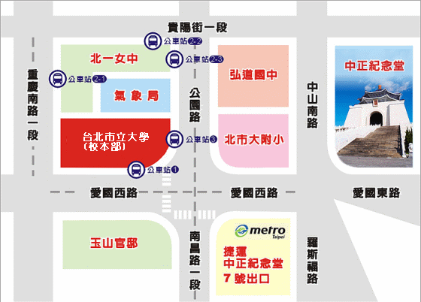

捷運：中正紀念堂站7號出口 / 小南門站4號出口  
公車站 1：(臺北市立大學站)  252、660、644  
公車站 2：(一女中站)

2-1　262、3、0東

2-2　臺北客運、15路樹林、指南3、聯營270、235、662、663

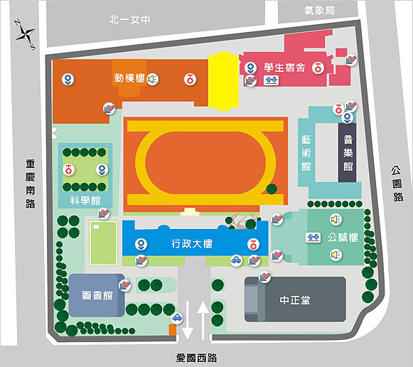 2-3　聯營204、241、243、244、236、251、662、663、644、706、235、532、630  
公車站 3：(市立大學附小站)204、235、630、644、532、706、662、663、241、243、  
 244、5、236、251

**校園平面圖**

公誠樓2樓第三會議室